***Лабораторная работа №4-5-6. Контрольный кейс***

Создадим новый проект, повторяя этапы из предыдущей части лабораторной работы. После этого введем имя модели и цели.

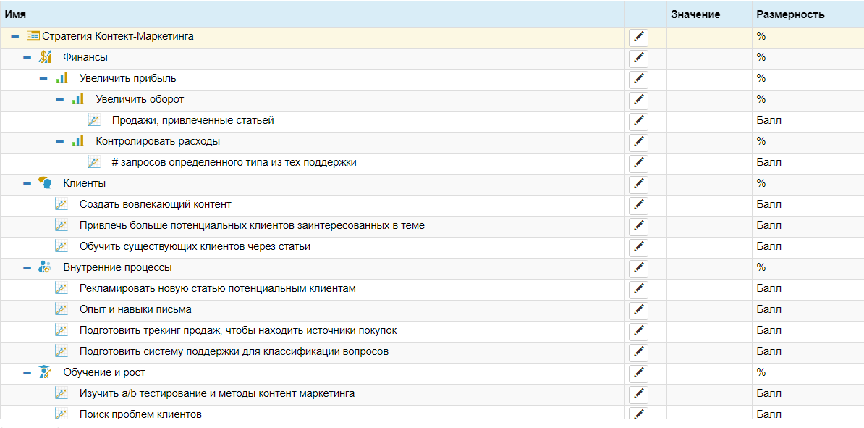

У ключевых целей KPI задаем значения.

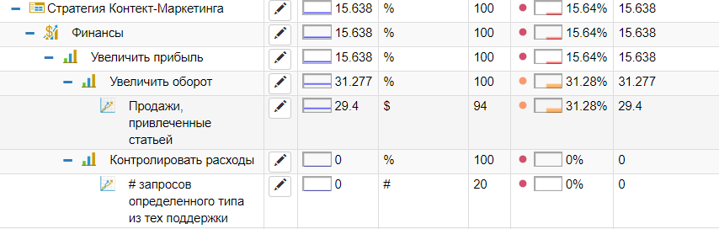

Далее связываем между собой цели на вкладке «‎Карты».

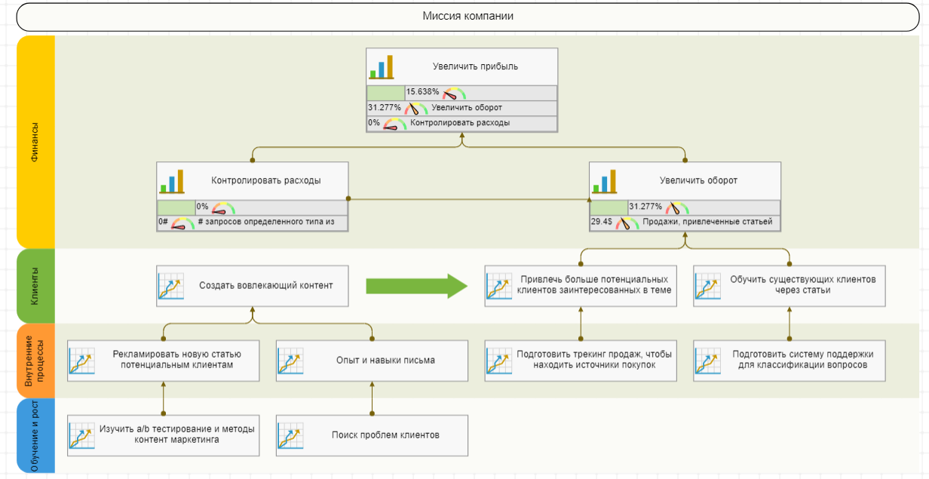

На вкладке «‎Графики» можно разместить графическое отображение интересующих нас показателей.

